2018～2019学年度第一学期期末练习卷
九年级物理
(本卷g取10N／kg)
- 选择题(本大题共12小题，每小题2分，共24分)
题号 | 1 | 2 | 3 | 4 | 5 | 6 | 7 | 8 | 9 | 10 | 11 | 12
答案
1．下图中使用的工具，属于省力杠杆的是
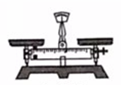
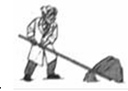
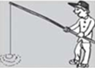
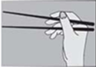

A．天平 B．撬棒 C．钓鱼竿 D．筷子
2．“焦耳”是下列哪个物理量的单位
A．压强 B．功率 C．电功率 D．功
3．将地面上的一本九年级上册物理书捡起来放在课桌上，人对物理书做的功最接近于
A．0.02J B．0.2J C．2J D．20J
4．居民小区里电梯匀速上升过程中，电梯的
A.动能保持不变 B.机械能保持不变
C.重力势能保持不变 D.动能转化为重力势能
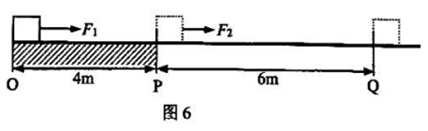
5．如图所示，OQ是水平地面，物体在水平拉力作用下，从O匀速直线运动到Q，OP段拉力F₁为300N，F₁做的功为W₁，功率为P₁，PQ段拉力F₂为200牛，F₂做的功为W₂，功率为P₂，则

A. W₁ <W₂ B. W₁ =W₂ C. P₁= P₂ D. P₁< P₂
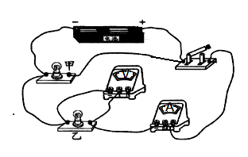
6．如图所示的电路，判断下列说法正确的是
A．闭合开关，会出现电源短路故障
B．电流表测量的是通过甲灯泡的电流
C．电压表测量的是乙灯泡两端的电压
D．开关只控制甲灯泡的工作状态
7．两只小灯泡L₁和L₂连接在同一电路中，以下哪个特点可以确认两灯是并联的 .
A．两灯两端的电压相等 B．两灯两端的电压不相等
C．通过两灯的电流相等 D．通过两灯的电流不相等
8．下列做法符合安全用电原则的是
A．家用保险丝熔断后，可用铁丝或铜丝代替
B．雷雨天可以站在大树下避雨
C．搬动电器前应断开电源开关
D．选用插座时，所有家用电器都使用两孔插座
9．带有烘干功能的洗衣机，要求洗衣和烘干均能独立进行，下列电路设计符合要求的是
10．两只电水壶，都标有“220V 1000W”，甲水壶装水1000g，乙水壶装水1500g，两水壶正常工作10分钟。若此过程中电流通过甲水壶做功记为W_{甲}，通过乙水壶做功记为W_{乙}.
A．W_{甲} = W_{乙} B．W_{甲} < W_{乙} C．W_{甲} > W_{乙} D．W_{甲}=1.5 W_{乙}
11．将规格都是“220V 180W”的一台电冰箱、一台电脑和一床电热毯，分别接入同一家庭电路中，若通电时间相同，则下列说法正确的是
A．电冰箱产生的热量最多 B．电脑产生的热量最多
C．电热毯产生的热量最多 D．三者产生的热量一样多
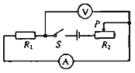
12．如图所示的电路，电源电压为3V且保持不变，定值电阻R₁=1Ω，滑动变阻器R₂阻值范围为0～4Ω．闭合开关S，在滑片从左向右移动的过程中，下列说法正确的是
A．滑动变阻器的最大功率为1.44W
B．滑动变阻器的最大功率为2W
C．滑动变阻器的最大功率为2.25W
D．电压表示数从0V增大到2.4V
二、填空题：(本大题共7小题，每空1分，共24分)
13．从能量转化的观点来看，太阳能电池是把 能转化为 能的装置．
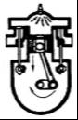
电动机是把 能转化为 能．
- 如图所示，某四冲程汽油机正处于 冲程，此冲程将 能
转化为 能，若此台汽油机飞轮转速为1200r/min，则每秒钟对
外做功 次．
15．某段金属导体两端电压为4V时，通过的电流是0.2A；当通过该导体的电流为0.3A时，导体的电阻为 Ω，该导体两端电压为 V；当通过该导体电流为0时，导体的电阻为 Ω。

16．铁水很热，冷水很冷，但它们都有________能。冬天搓手可以感到温暖，是通过________的方式改变内能；用热水袋取暖，是通过________的方式改变内能。0°C的冰熔化成0°C的水，内能________ （选填“变大”“减小”“不变”）
17． 一只标有“220V 20W”字样的节能灯，其额定电压是 V，额定功率是 W，其正常工作10h，消耗的电能是 kW•h。若它与一只标有“220V 100W”的白炽灯正常工作时的发光亮度相当，则与白炽灯相比，家庭电路中使用节能灯在相同时间内可以节约 %电能．
18．某滑动变阻器的铭牌上标有“50 Ω 2 A”的字样，其中“50Ω”表示
“2A”表示 。
19．如图所示的电路中，闭合开关S，灯L不亮，电压表V有示数．已知电路中各处均接触良好，除灯L和电阻R外，其余元件均完好．
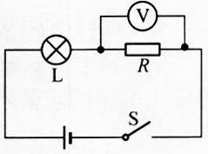
(1)为确定故障，小明将一个电流表正确串联在电路中，闭合开关S，
观察电流表的示数情况．若电流表有示数，说明故障是 ；
若电流表无示数，说明故障是 。
(2)为进一步确定故障，小华将图中的电压表V正确并联在灯L两端，
你认为他 （选填“能”或“不能”）查找出电路的故障。

三、解答题(本大题共8小题，共52分．解答第26、27题时应有公式和解题过程)
20.（6分）
（1）用图中的滑轮组提升重物，画出最省力的绕绳方法；
（2）将图中的灯泡和控制灯泡的开关正确接入电路．
（3）如图所示，质地均匀的圆柱形细木棒放在地面上，另一端与支点O连接，在图中画出木棒所受重力的示意图、重力的力臂．

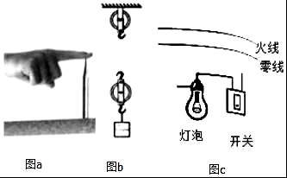
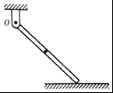
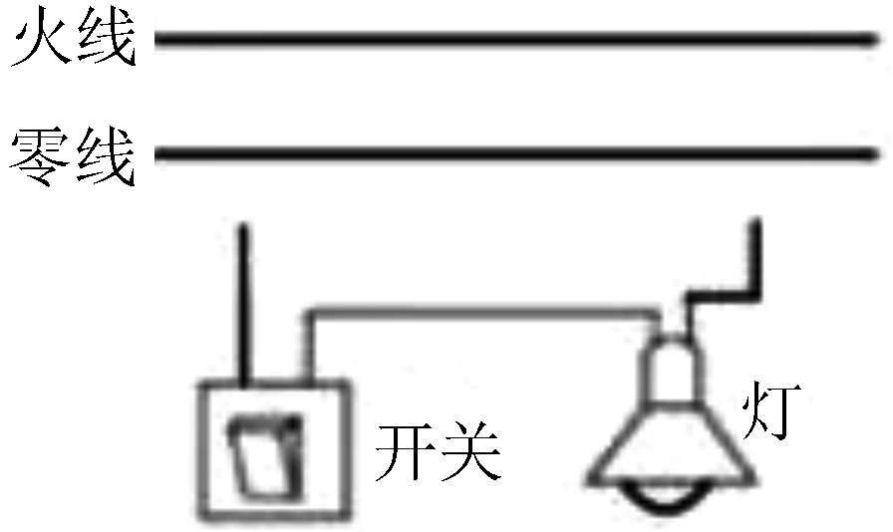

21.（8分）在探究“物体动能的大小与哪些因素有关”
的实验中，让小车从斜面上由静止释放小车下滑
后撞击斜面底部的木块．
（1）小车进入水平面时的动能是由 转化来的．实验时木块被推得越远，小车对木块
越多，表明小车的动能越大．
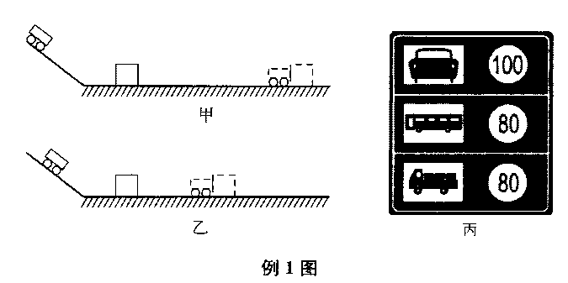
（2）同一小车从斜面不同高度由静止释放，如图甲、
乙所示，是探究动能大小与 的关系．
（3）换用质量不同的小车从斜面的相同高度由静止释放，目的是探究动能的大小与 关系。
（4）实验中若使用的木块质量较大，为保证较好的实验效果，方法有多种，请说出你的一种方法： ．
（5）木块最终会停下来的主要原因是 ，在此过程中木块把 转化为 。
22.（8分)在研究“导体电流与电阻关系”的实验中，同学们利用了阻值分别为5Ω、10Ω、15Ω的定值电阻和变阻器进行了探究，变阻器规格是“10Ω 1A”，电源电压4.5V保持不变．
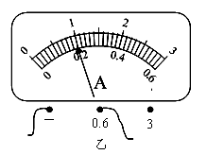
+
电源
甲
1
0
2
3
0.6
0
0.4
0.2
A
0.6
3
1
0
2
3
0.6
0
0.4
0.2
V
3
15

（1）用笔画线代替导线，将图甲中电路连接完整．
（2）正确连接电线后，闭合开关时发现，无论怎样移动滑片电流表指针几乎不动，电压表指针向右偏转且超过满刻度，原因可能是 ____________________________________．
（3）先接入15Ω的电阻，调节滑片使电压表示数为3V，观察到电流表示数如图乙所示，则电流表的示数为 _______A；用10Ω的电阻代替15Ω的电阻接入电路，应将滑片向________端（选填“左”或“右”）移动，才能使电压表示数保持3V，并记录下电流表示数为0.3A；用5Ω的电阻代替10Ω的电阻接入电路，正确操作，使电压表示数保持________V．
（4）分析三次实验数据，可得出电流与电阻的关系是 __________________________．
（5）王强同学继续探究：他用了30Ω的定值电阻代替原来的电阻实验，发现无论怎样移动滑片都不能满足电压表示数为3V，原因是 ___________________________________；要使电压有示数保持3V，要求变阻器的最大阻值最少为 ________Ω．
23.（6分) 小明设计了一种测量未知电阻R_{x}的实验方案，并选择了合
V
A
B
S
P
适的器材，测量电路如图所示，电源电压不变，滑动变阻器最大
阻值未知，在A、B两点间接入的元件每次只能是电阻箱或未知
电阻R_{x}，请完成相关实验内容．
（1）将________（选填“电阻箱”或“未知电阻R_{x}”）接入A、B两点间．
（2）闭合开关，移动滑动变阻器滑片到某一合适位置时，记下 _________________．
（3）断开开关，取下A、B间的元件，将 （选填“电阻箱”或“未知电阻R_{x}”）接入A、B两点间．
（4）闭合开关，调节____________（选填“电阻箱”或“滑动变动器”），使
____________________________________________．
（5）读出_________________________，即可知道R_{x}的阻值．
24.（4分) 在探究小灯泡的电功率与哪些因素有关的实验中，小组同学猜想：小灯泡的电功率可能与电压、电流有关，于是他们设计了如下所示的三个电路图：
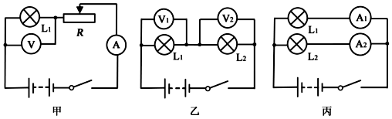
（1）你认为图 电路可以研究小灯泡的电功率与电压的关系，理由是
；图 电路可以研究小灯泡的电功率与电流的关系。
（2）小组同学经过分析讨论，选择正确的电路进行实验，得出了小灯泡的电功率与电压关系的正确实验结论。支持该结论的实验现象是 。
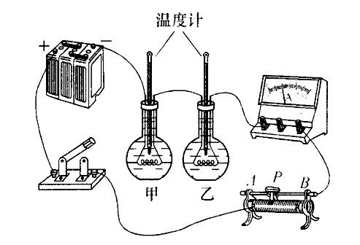
25.（8分）小明和小红利用如图所示的装置探究“电流通过导体产
生的热量与电阻大小的关系”。甲乙两烧瓶中装有质量相等的煤
油，甲烧瓶中的金属丝是铜丝，电阻比较小；乙烧瓶中的金属
丝是镍铬合金丝，电阻比较大。温度计显示煤油的温度。
（1）实验中，小明和小红发现 烧瓶中温度计的示数升高
快．这表明：在电流和通电时间相同的情况下，导体的电阻越 ，产生的热量越多．
（2）小明提议利用该装置改成“比较水和煤油比热容大小”的实验，则他们应将其中一烧瓶中的煤油换成 相等的水；将甲烧瓶中的铜丝换成镍铬合金丝，并且与乙烧瓶中的镍铬合金丝的 相等．通过实验观察，发现装有 （选填“水”或“煤油”）烧瓶中温度计的示数变化 ，说明水比热容 ．
（3）如果不增加其它器材，此套装置 （选填“能”或“不能”）探究“电流通过导体产生的热量与电流大小的关系”．
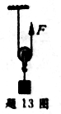
26.（6分）如图所示，小明用50N的力F将重为80N的物体在5s内匀速提升1m，在此过程中求
（1）小明做的有用功多少？
（2）滑轮的机械效率为？
（3）拉力做功的功率为多少W？

27.（6分)在图甲所示电路中，电源电压恒为9V，灯泡L的额定电压为6V，通过灯泡L的电流I与灯泡两端的电压U的关系如图乙所示，求：
V
R
S
L
P
甲
乙
U/V
I/A
0
2
4
6
8
0.2
0.4
0.6

（1）灯泡的额定功率；
（2）当电压表示数是5V时，灯泡L的实际功率.

2018～2019学年度第一学期期末练习卷
九年级物理参考答案
一、选择题(本题共12小题，每小题2分，共24分)
题号 | 1 | 2 | 3 | 4 | 5 | 6 | 7 | 8 | 9 | 10 | 11 | 12
答案 | B | D | C | A | B | C | D | C | D | A | C | C
二、填空题：(本大题共7小题，每空1分，共24分)
13、太阳能 电 电 机械能
14、做功 内能 机械能 10
15、 20 6 20
16、内能；做功；热传递 变大
17、220 20 0.2 80
18、最大阻值50Ω 允许通过最大电流2A
19、（1）灯L被短接 电阻R开路（断路） (2) 不能
三、解答题(本大题共8小题，共52分．解答第26、27题时应有公式和解题过程)
20、(6分)（1）略（2）略（3）略
21、（8分)（1）势能（重力势能） 做功（2）速度 （3）质量
（4）增大小车质量（增大小车速度，其它答案合理也可） （5） 受到阻力（或摩擦力）的作用 机械能 内能
22、（8分)（1）将电压表负接线柱和定值电阻R右接线柱用一根导线连接即可．（2）R断路（3）0.2 左3 （4）电压一定时，通过导体的电流与导体的电阻成反比（5）滑动变阻器最大阻值太小 15
23、（6分) （1）未知电阻R_{x}（2）电压表的示数U₀（3）电阻箱（4）电阻箱电压表示数仍为U₀（5）电阻箱的读数
24、（4分)（1）乙 是串联电路，能控制电流相等 丙（2）电压表示数大的灯泡比示数小的灯泡亮
25、（8分)（1） 乙 大 （2）质量 电阻 水（煤油） 小（大） 大 （3）不能
26、（6分)
（1）W_{有用}=Gh=80N×1m =80J 2分
（2）η= W_{有用}/W_{总}=80J/100 J=80％。 2分
(3) P=W/t= 100 J/5s =20 w 2分
27、（6分)
⑴ P_{额} =U_{额}I_{额} =6V×0.5A=3W 3分
⑵U_{L} =U－U_{R} ′=9V－5V=4V 1分
P_{L}=U_{L}I_{L} =4V×0.4A=1.6W 3分
其它解法正确均给分

